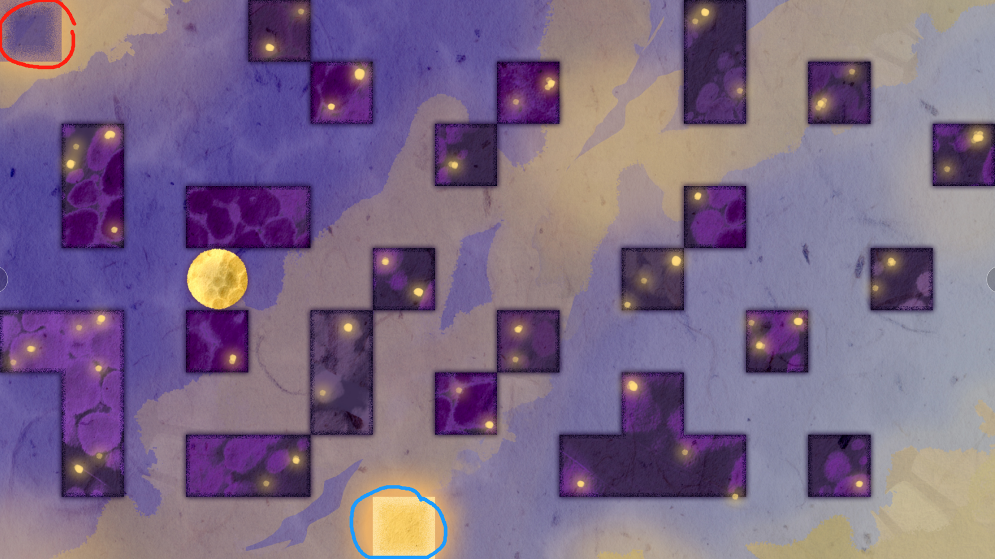

红圈位置是起点，蓝圈位置是终点

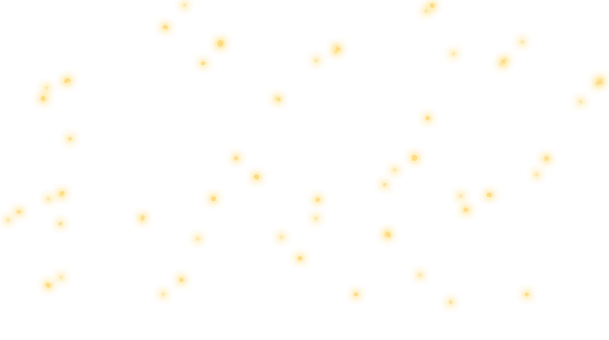

上面这些发光的光点做一个透明度渐隐渐显的动画，从无到有再到无 循环就可以，循环一遍是6秒

不麻烦的话可以做一点漂浮的小发光粒子特效~透明度低点